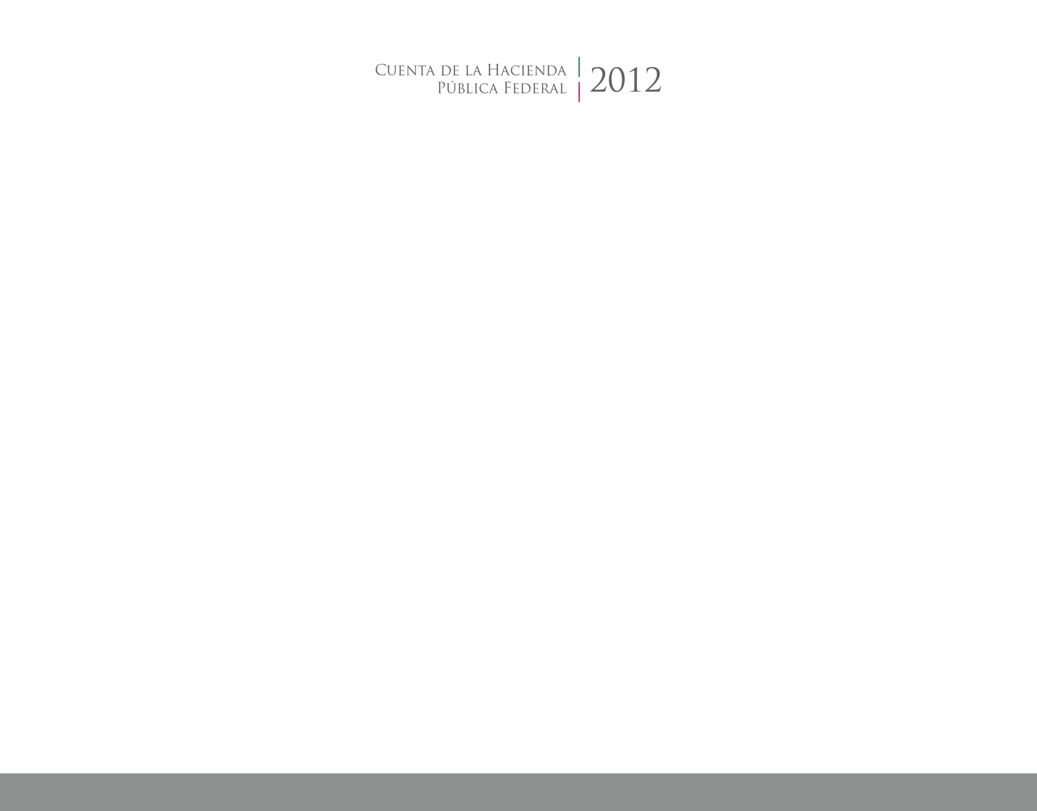





**Formatos de la Ley de**

**Disciplina Financiera**

CUENTA PÚBLICA

ENTIDAD FEDERATIVA DE TLAXCALA

2017

2014